*Annexe n° 3*

**La parcelle de terrain.**

* **Le 16 février 2016**, nous le mettions au courant de l’occupation du terrain par une Entreprise de bois.

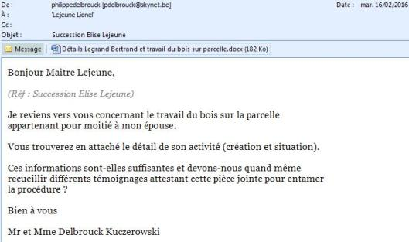

* **Le 12 mars 2016**, il recevait tous les documents attestant de cette occupation.

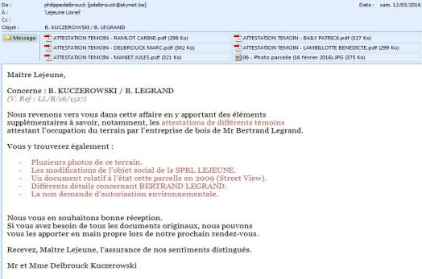

* **Le 5 avril 2016**, il mettait cette Entreprise en demeure.

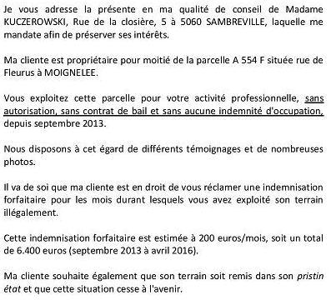

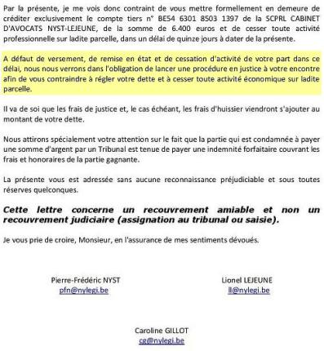

* **Le 26 avril 2016**, il nous envoyait la copie de la correspondance de la partie adverse. *(Ici, le frère)*.

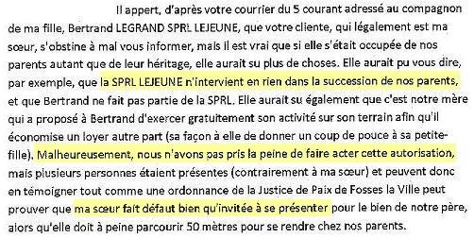

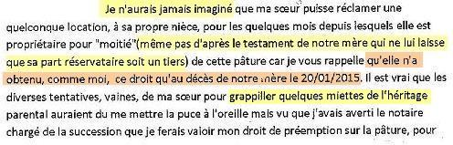

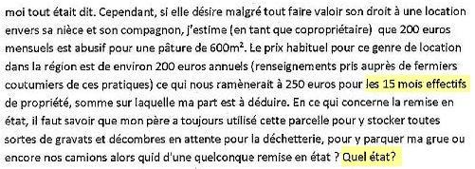

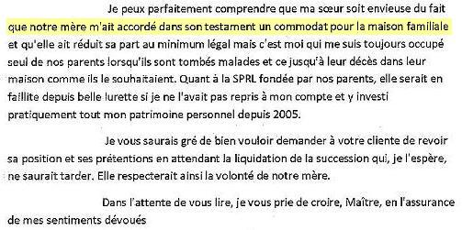

*(et ici Mr. Bertrand LEGRAND).*

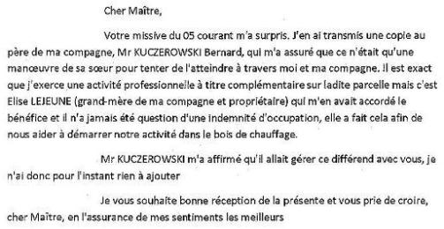

* **Le 27 avril 2016**, il recevait nos observations. *(Pièces disponibles à votre demande)*.
* **Le 9 juin 2016**, il s’excuse pour son retard.

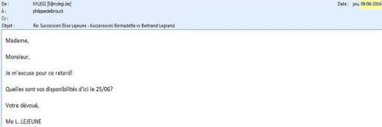

* **Le 2 septembre 2016**, nous demandons des nouvelles concernant le terrain à bâtir.

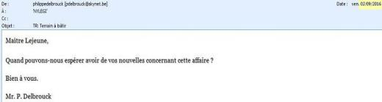

* **Le 16 août 2017**, il revient enfin vers nous dans le cadre du terrain occupé par cette Entreprise de bois.

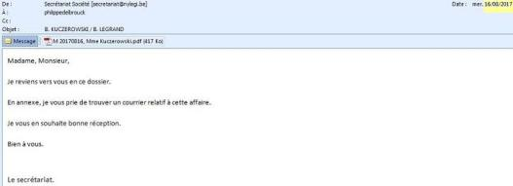

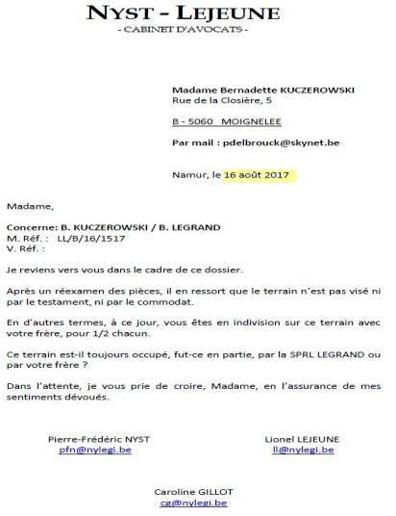…et sa pièce jointe :

**ET DEPUIS, PLUS DE NOUVELLES CONCERNANT CE DOSSIER !**